**QM-ORSA PARA LOS DERIVADOS QUINOLÍNICOS**

La quinolina es un compuesto heterocíclico (Esquema 1) con una amplia gama de aplicaciones en la industria y en la medicina. Su estructura única y sus propiedades químicas la convierten en un material esencial para la fabricación de fármacos. Actualmente se ha realizado el diseño de 5 derivados de la quinolina (HndQ), considerados como prometedores para comportarse como depuradores de radicales libres (antioxidantes). Estos derivados son denominados como HndQ­-950, HndQ-1356, HndQ-1368, HndQ-2355 y HndQ-2357.

El estudio termodinámico y cinético se realizó para los siguientes mecanismos de reacción (*f*-HAT, SET y RAF) en los diferentes sitios posibles de la estructura química de la quinolina (Esquema 1)

Reacciones *f*-HAT (Transferencia formal de átomo de hidrógeno)

HndQ + R• 🡪 Hn-1dQ• + RH

Reacciones SET (Transferencias de un electrón)

HndQ + R• 🡪 HndQ•+ + R-

Reacciones RAF (Formación de un aducto radicalario)

HndQ + R• 🡪 HndQ-R

Donde HndQ es la quinolina, R• es el radical frente al cual se realizaron las reacciones químicas, en este estudio se trata del radical hidroperoxilo (•OOH), ambos considerados como los reactivos de reacción y las especies que se encuentran del lado derecho son los correspondientes productos de reacción. Para cada uno de los sitios de reacción se obtuvieron las energías libres de Gibbs de reacción (ΔG°, kcal/mol, Tabla 1). Las reacciones se modelaron tanto en solución acuosa como lipídica; para ello se consideraron agua y pentiletanoato como solventes, respectivamente. En solución acuosa se tomarán en cuenta las especies protonadas o desprotonadas que se encuentren con fracciones molares mayores que 10-3 a pH fisiológico (pH=7.4). Por esto último, para HndQ-1356, HndQ-1368, HndQ-2355 y HndQ-2357 se tomaron en cuenta sus especies neutra y monoaniónica, y para HndQ­-950 solo su especie monoanión. En pentiletanoato solo se modelaron las especies neutras y los mecanismos de reacción *f*-HAT y RAF, debido a que en este medio lipídico no se pueden encontrar especies cargadas.



**Esquema 1**. Estructura química de la quinolina con numeración de sitios de reacción.

**Tabla 1**. Energías libres de Gibbs de reacción (ΔG°, kcal/mol) para cada derivado de la quinolina en agua y pentiletanoato, a 298.15 K.

|  |  |  |
| --- | --- | --- |
| Compuesto  Sitio de reacción | ΔG (Kcal/mol) | |
|  | Agua | Pentiletanoato |
| HndQ­-950 (Monoanión) |  |  |
| SET | 3.97 | -- |
| *f*-HAT |  |  |
| O2a | -14.79 | -- |
| RAF |  |  |
| C2 | 0.61 | -- |
| C3 | 16.81 | -- |
| C4 | -5.59 | -- |
| C4a | No se forma | -- |
| C5 | -4.98 | -- |
| C6 | 11.69 | -- |
| C7 | -5.63 | -- |
| C8 | 7.25 | -- |
| C8a | 5.24 | -- |
| HndQ­-1356 (Neutra) |  |  |
| SET | 34.58 | -- |
| *f*-HAT |  |  |
| O3a | -7.00 |  |
| O4a | -6.85 |  |
| RAF |  |  |
| C2 | 10.75 |  |
| C3 | 9.53 |  |
| C4 | 4.14 |  |
| C4a | No se forma |  |
| C5 | 3.00 |  |
| C6 | 18.02 |  |
| C7 | 9.38 |  |
| C8 | 8.02 |  |
| C8a | 23.16 |  |
| HndQ­-1356 (Monoanión) |  |  |
| SET | -0.26 | -- |
| *f*-HAT |  |  |
| O3a | -23.94 | -- |
| RAF |  |  |
| C2 | -7.41 | -- |
| C3 | 3.79 | -- |
| C4 | -12.13 | -- |
| C4a | No se forma | -- |
| C5 | -6.07 | -- |
| C6 | 11.88 | -- |
| C7 | -1.29 | -- |
| C8 | 1.57 | -- |
| C8a | 6.30 | -- |
| HndQ­-1368 (Neutra) |  |  |
| SET |  | -- |
| *f*-HAT |  |  |
| O3a | -4.94 |  |
| O4a | -5.57 |  |
| C10 | 12.77 |  |
| RAF |  |  |
| C2 | 12.69 |  |
| C3 | 12.40 |  |
| C4 | 7.32 |  |
| C4a | 33.81 |  |
| C5 | 7.85 |  |
| C6 | 14.44 |  |
| C7 | 14.50 |  |
| C8 | 9.31 |  |
| C8a | 27.27 |  |
| HndQ­-1368 (Monoanión) |  |  |
| SET | 5.84 | -- |
| *f*-HAT |  |  |
| O4a | -17.49 | -- |
| C10 | 12.78 | -- |
| RAF |  |  |
| C2 | 0.95 | -- |
| C3 | 9.32 | -- |
| C4 | -5.26 | -- |
| C4a | No se forma | -- |
| C5 | 1.53 | -- |
| C6 | 11.50 | -- |
| C7 | 6.24 | -- |
| C8 | 5.85 | -- |
| C8a | 14.73 | -- |
| HndQ­-2355 (Neutra) |  |  |
| SET | 28.03 | -- |
| *f*-HAT |  |  |
| O5a | -10.50 |  |
| O6a | -7.20 |  |
| C10 | 13.05 |  |
| RAF |  |  |
| C2 | 11.89 |  |
| C3 | 12.69 |  |
| C4 | 10.77 |  |
| C4a | No se forma |  |
| C5 | 7.13 |  |
| C6 | 10.23 |  |
| C7 | 15.44 |  |
| C8 | 8.12 |  |
| C8a | 23.71 |  |
| HndQ­-2355 (Monoanión) |  |  |
| SET | 0.72 | -- |
| *f*-HAT |  |  |
| O6a | -17.63 | -- |
| C10 | 12.38 | -- |
| RAF |  |  |
| C2 | 6.45 | -- |
| C3 | 9.44 | -- |
| C4 | 5.84 | -- |
| C4a | 22.51 | -- |
| C5 | 8.57 | -- |
| C6 | 2.04 | -- |
| C7 | 16.19 | -- |
| C8 | 2.38 | -- |
| C8a | 19.00 | -- |
| HndQ­-2357 (Neutra) |  |  |
| SET |  | -- |
| *f*-HAT |  |  |
| O5a | -7.62 |  |
| O6a | -7.36 |  |
| C10 | 12.58 | 15.07 |
| RAF |  |  |
| C2 | 12.68 | 15.14 |
| C3 | 15.31 | 16.09 |
| C4 | 11.38 | 13.53 |
| C4a | No se forma | No se forma |
| C5 | 5.09 | 7.54 |
| C6 | 11.60 | 11.13 |
| C7 | 16.22 |  |
| C8 | 9.00 | 10.84 |
| C8a | 25.72 | 29.37 |
| HndQ­-2357 (Monoanión) |  |  |
| SET |  | -- |
| *f*-HAT |  |  |
| O5a | -19.05 | -- |
| C10 | 12.08 | -- |
| RAF |  |  |
| C2 | 4.37 | -- |
| C3 | 14.78 | -- |
| C4 | 4.45 | -- |
| C4a | No se forma | -- |
| C5 | -4.15 | -- |
| C6 | 12.42 | -- |
| C7 | 3.60 | -- |
| C8 | 8.17 | -- |
| C8a | 19.20 | -- |

-- No aplica la reacción en ese medio.

Con los valores de las energías libres de Gibbs de reacción en solución acuosa que se han obtenido, se puede observar que el mecanismo de SET es favorable para las especies monoaniones de los diferentes HndQ encontrándose valores de DG° < 10 kcal/mol, por lo cual se espera que los HndQ tengan cinética importante vía SET frente al radical hidroperoxilo. Sin embargo, para las especies neutras de todos los HndQ no son favorables termodinámicamente.

En cuanto al mecanismo de reacción de *f*-HAT para todos los HndQ, tanto para las especies neutras como monoaniones, los sitios de reacción de los fenoles son favorables termodinámicamente con valores de DG° < 0 kcal/mol, mientras que para el sitio de reacción metil las transferencias formales de átomo de hidrógeno no son viables, pues tienen valores endergónicos en las energías libres de Gibbs de reacción.

En cuanto al mecanismo de RAF tenemos que los sitios exergónicos son:

HndQ­-950 (monoanión) los sitios C4, C5 y C7.

HndQ­-1356 (Monoanión) los sitios C2, C4, C5 y C7.

HndQ­-1368 (Monoanión) el sitio C4.

HndQ­-2357 (Monoanión) el sitio C5.

Mientras que el resto son endergónicos y, por tanto, no son favorables las reacciones RAF en esos sitios de reacción, incluso se observó que en el sitio C4a para la mayoría de los HndQ no se llega a formar el producto de reacción.

Para las reacciones en solución lipídica aún faltan varios cálculos (espacios en blanco), algunos de ellos tienen frecuencias imaginarias. Pero con los que se cuentan, para el HndQ-2357, se puede ver que las reacciones de los mecanismos de *f*-HAT y RAF son más endergónicos que en solución acuosa.

En la Tabla 2 se muestran, en solución acuosa, los datos cinéticos para algunos sitios de reacción exergónicos, como los son la barrera energética ($ΔG^{≠}, kcal/mol$), el efecto túnel ($κ$) y la constante de velocidad de reacción ($k, M^{-1}s^{-1}$). Estos datos son para el mecanismo *f*-HAT desde los sitios fenólicos de los HndQ, se espera que la cinética para el mecanismo de SET sea más importante con constantes de velocidad mayores. En la Figura 1 se muestran los estados de transición de los datos que se muestran en la Tabla 2.

**Tabla 2**. Datos cinéticos para algunos sitios de reacción exergónicos en solución acuosa, la barrera energética ($ΔG^{≠}, kcal/mol$), el efecto túnel ($κ$) y la constante de velocidad de reacción ($k, M^{-1}s^{-1}$), a 298.15 K.

|  |  |  |  |
| --- | --- | --- | --- |
| Compuesto  Sitio de reacción | $$∆G^{≠}, kcal/mol$$ | $$κ$$ | $$k, M^{-1}s^{-1}$$ |
| HndQ-2355 |  |  |  |
| O5a | 13.54 | 10.7 | 7.89 x 103 |
| O6a | 16.85 | 45 | 1.25 x 102 |
|  |  |  |  |
| HndQ-2357 |  |  |  |
| O6a | 15.90 | 66.28 | 9.13 x 102 |
|  |  |  |  |

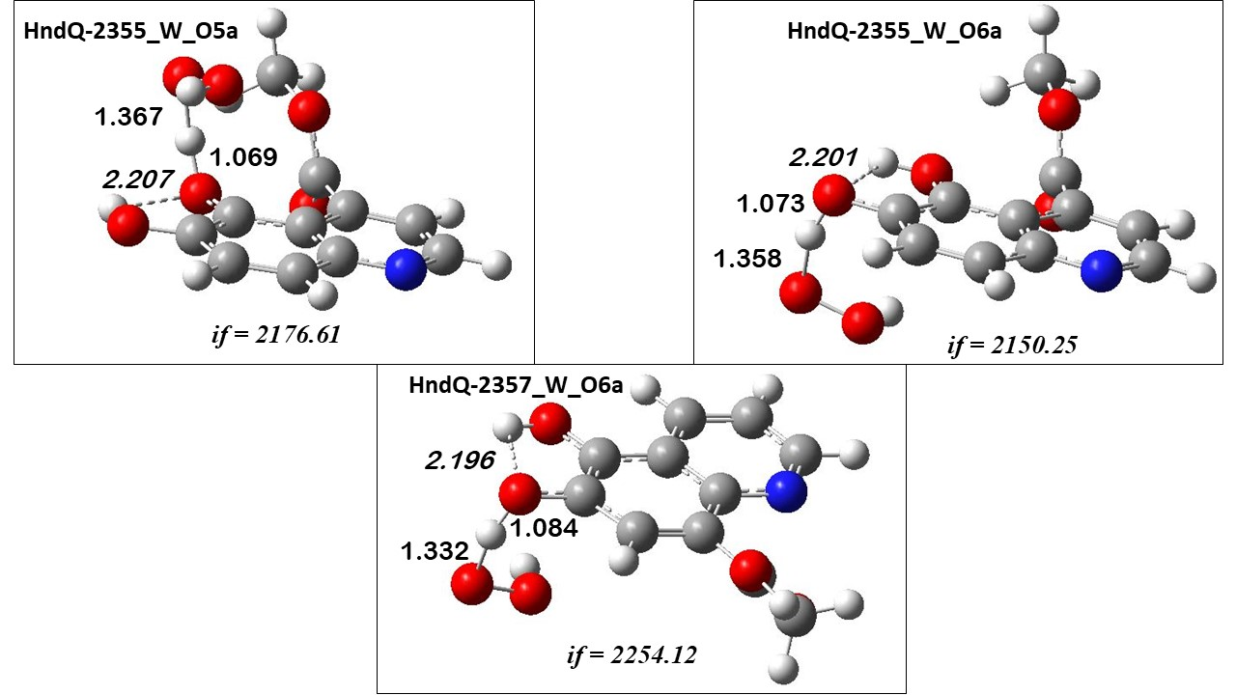

**Figura 1**. Estados de transición para algunos sitios de reacción exergónicos en solución acuosa.